《船舶工程》投稿格式
- 页面设置
  - 文档网络：指定行网格和字符网格，每行47个字，跨度10.0磅，每页45行，跨度15.0磅。
  - 页边距：上2.7，下2.8，左2，右2，装订线0.4，页眉1.9，页脚2.1。
  - 版式：首页不同，奇偶页不同。
- 中文标题、作者、摘要、关键词
  - 标题。中文标题字体：华文中宋；字号：二号加重，居中。
  - 作者及单位。作者及单位各占一行，作者之间以逗号分开，单位与所在地及邮编之间以空格分开并用括号圈起，作者和单位之间不空行。作者接在中文标题下面，之间空一行（五号字大小，行距为单倍行距）。若作者和单位不止一个，则在作者后标号（右上标）对应相应的标号单位，不同单位之间以分号分隔。作者：楷体四号，居中。作者单位：宋体五号（数字和英文字母用The New Roman），居中。
  - 中文的摘要、关键词。均为宋体五号（数字和英文字母用The New Roman）。关键词部分中，每个词之间以分号隔开。
- 中图分类号
  - “中图分类号”大小为黑体五号加重，内容为TNR五号。
- 英文标题、作者、摘要、关键词
  - 此部分与中图分类号之间空一行。
  - 英文标题字体：Times New Roman（以后简称TNR）；字号：三号加重，居中。
  - 英文作者与英文标题之间空一行。英文作者字体：TNR；字号：小四，居中。作者之间用逗号和一个空格分开。作者单位与作者之间不空行，作者单位字体：TNR；字号：五号，居中。若作者和单位不止一个，则在作者后标号（右上标）对应相应的标号单位，不同单位之间以分号和一个空格分开。
  - 英文的摘要、关键词与英文作者之间空一行。“Abstract”、“Key words”与内容之间以冒号和两个英文空格分开。“Abstract”和“Key words”均为TNR五号加重，内容为TNR五号。Key words部分中，每个词之间以分号和一个空格隔开。
  - 此部分标点符号均为英文状态下的符号。
- 正文
  - 正文内容：所有内容均为宋体五号。（数字、英文字母为TNR）（全文通栏）
  - 一级、二级目录：文字为黑体加重，目录从“0”开始；各级目录均顶格。数字与后面的标题之间空两个英文字符。
  - 一级目录之前空一行。
  - 参考文献的内容为宋体小五号。
- 表格及图形
  - 表
    - 封闭表，形式如下：
项目 | 单价 | 数量 | 总价
打印机 | 800.00 | 2 | 1600.00
扫描仪 | 300.00 | 4 | 1200.00
计算机 | 5000.00 | 1 | 5000.00
    - 表名：黑体小五居中；表内容：宋体小五；
    - 封闭表：上、下及栏目下线均为1.5磅；其它线0.5磅。
    - 单元格内文字居中于上下框。
    - 行距：均为单倍行距。
  - 图
    - 坐标图的坐标需要坐标含义及单位。含义后插入“/”加单位。
    - 图内文字中文为宋体9磅；英文为TNR9磅。对于字体较小的情况，可控制为中文为宋体8磅；英文为TNR8磅。
    - 图名黑体小五居中。
    - 图下注释文字为楷体小五号。
    - 插入图形的版式应为“浮于文字上方”，便于编辑修改。
3. 表、图之下与正文之间空一行。
- 公式
公式编辑器中符号大小设置：标准10磅，上下标6磅，次上下标4磅，符号12磅，次符号8磅。
- 参考文献
参考文献应不少于五篇，并在文中引用处标注。具体摘录格式参考本刊过刊。
- 作者简介
作者简介包括姓名、性别、出生年月、职称或学历、从事专业或主要研究方向。还应包括通讯地址、邮编、联系电话、Email等联系方式。
这部分内容为宋体五号字，位于文章最后。

基于LSTM-UKF的锂电池SOC容量估计

辛浩东¹，耿攀¹
（1．上海海事大学 物流工程学院，上海 201306）

摘 要：电池荷电状态（SOC）作为电池的一个重要状态量，是电池管理系统（BMS）进行电池的监控管理的重要的基础。本文首先阐述了对蓄电池SOC估计的重要意义，分析了一些SOC估计算法的优缺点。然后介绍了三种常用的等效电路模型，在Matlab/Simlink环境中搭建了电池的三阶RC等效电路模型，并对模型进行了参数辨识。针对传统安时积分法中SOC初值难以获取的问题，提出一种优化的安时积分法。针对安时积分SOC估算的误差逐渐积累的问题，在KF算法的基础上，提出了EKF和UKF估计蓄电池SOC的方法。将安时积分、EKF、UKF估计得到的SOC与真实SOC值进行对比，仿真结果表明UKF算法对SOC估计的鲁棒性和收敛性比其他两种SOC估计算法有明显的优势。
关键词：锂电池；SOC；UKF；LSTM
中图分类号：U661.43 文献标识码：A

State-of-charge estimation method of lithium-ion batteries
based on LSTM-UKF

XIN Hao-dong¹, GENG Pan¹
(Shanghai Maritime University, Shanghai 201306, China)

Abstract: Battery state of charge (SOC), as an important state quantity of battery, is an important basis for battery monitoring and management in battery management system (BMS). Firstly, this paper expounds the significance of SOC estimation for battery and compares the advantages and disadvantages of current common SOC estimation algorithms. Secondly, this paper introduces several common equivalent circuit models of batteries, and builds the third-order RC equivalent circuit model of batteries in the environment of Matlab/Simlink. Aiming at the difficulty of estimating the initial value of SOC in the early stage in the traditional AH-integration method, an optimal AH-integration method is proposed, and in order to solve the problem of increasing cumulative error in the ampere-hour integral estimation, EKF and UKF methods for estimating SOC of li-ion batteries are proposed on the basis of KF algorithm. Finally, the comparison between the SOC estimated by AH-integration, EKF and UKF and the real SOC value shows that the UKF algorithm has obvious advantages over the other two SOC estimation algorithms in terms of robustness and convergence.Key words: Stern Roller, Ocean Structure, Finite Element Method, Strength Calculation
Key words: Lithium-ion batteries; State-of-charge; Unscented kalman filter; Long short-term memory

0 引言
蓄电池的荷电状态（SOC）是设计和实现电池管理系统的关键参数，是BMS研发的核心和难点。准确地估计SOC十分的重要，它是BMS对电池组进行管理的基础。准确的SOC不仅能够反映电池的剩余电量，而且电动汽车可以据此计算出剩余行驶里程。电动汽车的控制策略的智能化需要准确的SOC，开发出精确地SOC估计算法具有十分重要的研究意义^{[1]}。

LSTM循环神经网络的锂电池动态建模

1.1 LSTM循环神经网络

长短期记忆模型(LSTM)是非常强大的时间序列模型。LSTM是RNN比较重要的模型，在NLP，语音识别，以及时间序列相关的领域等都有广泛的应用。LSTM模块(或单元)有5个基本组件，允许对长期和短期数据建模。
LSTM的关键就是细胞状态。LSTM有通过精心设计的称作为“门”的结构来去除或者增加信息到细胞状态的能力。门是一种让信息选择式通过的方法。他们包含一个sigmoid神经网络层和一个按位的乘法操作。Sigmoid层输出0到1之间的数值，描述每个部分有多少量可以通过。0代表“不许任何量通过”，1就指“允许任意量通过”。LSTM拥有三个门，来保护和控制细胞状态。
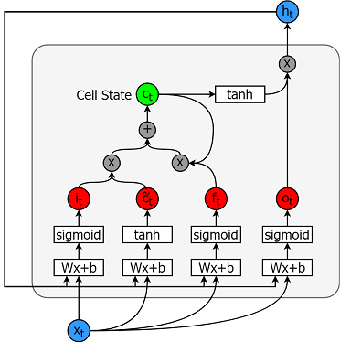

图1 LSTM cell 结构

LSTM的三个门均采用sigmoid函数，所以并不是只取0和1的门，而是近似。激励函数采用tanh，为奇函数，所以均值为0。下面将公式分为三部分进行梳理，其中代表点乘。
遗忘门部分
输入门部分
输出门部分
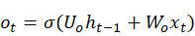
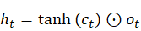

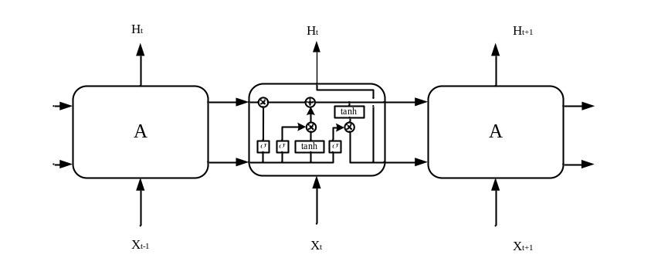

图2 LSTM内部结构
LSTM为了能记住长期的状态，在RNN的基础上增加了一路输入和一路输出，增加的这一路就是细胞状态，也就是途中最上面的一条通路。事实上整个LSTM分成了三个部分：
输入门：隐藏层的值要存到memory时，要先通过输入门，被打开时才可以把值保存到memory，门是打开还是关闭是神经元自己学习的。
输出门：输出的地方也有一个门，表示其他的神经元可不可以从memory里读取值，只有被打开的时候才可以读取，输出门什么时候打开关闭也是神经元自己学习的。
遗忘门：第三个门，表示什么时候memory要把过去保存的东西忘记，或者什么时候要把保存的东西做一些格式化，格式化掉还是保存下来也是神经元自己学习的。

1.2 LSTM循环神经网络的SOC估计

无迹卡尔曼滤波的动态电池建模

2.1 无迹卡尔曼滤波器
UKF是一种非线性的滤波的方法。UKF与EKF思路有所不同：EKF是在估计点处进行泰勒展开，对方程进行线性化处理；UKF则是利用UT变换(Unscented Transform)，在估计点的附近确定一些采样点，用这些点来表示的高斯密度近似状态的概率密度函数[13]来做进一步的状态估计。
UT变换是指，在原状态分布中按某一规则选取一些采样点，使他们的均值和协方差与原状态分布的均值和协方差相同。然后将这些点代入非线性函数中，得到非线性函数值点集，通过得到的点集求取变换后的均值与协方差。UT变换后的均值与协方差的精度至少具有两阶精度的泰勒展开。下面3阶电池描述的非线性系统为例，UT变换和UKF算法过程如下：
（一）UT变换
计算2n+1个Sigma点，n是状态维数
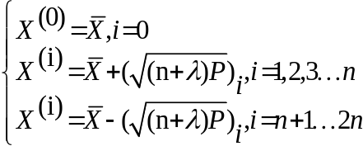

计算这些采样点对应的权值
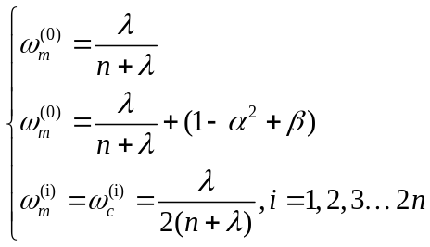
其中：下标m、c分别表示均值和协方差，上标为第几个采样点；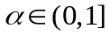控制采样点的分布状态（采样点距离均值距离）；待选参数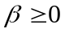为非负的权系数，可以合并方程高阶项的动差，这样就把高阶项的影响包括在内了；为待选参数，通常应该确保矩阵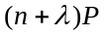为半正定矩阵参数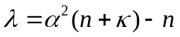表示一个缩放比例参数，用来降低总的预测误差。
（二）UKF算法递推过程
用上面两式获得一组采样点（称Sigma点集）和对应的权值
Sigma点集的进一步预测，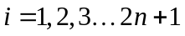
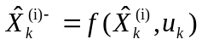
进一步预测系统的状态量及协方差矩阵
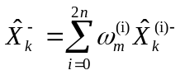
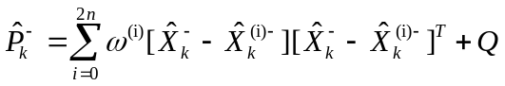
根据预测值再次使用UT变换，产生新的Sigma点集
预测观测值
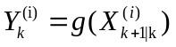
系统的预测均值及方差
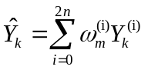
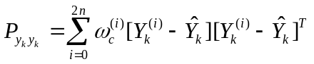
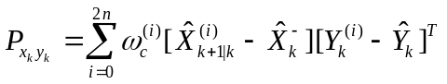
卡尔曼增益
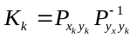
对系统状态和协方差进行更新
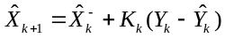
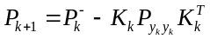

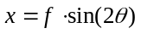 （1）
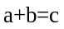
……

2.2 UKF的SOC估计
利用Pro/E软件建立尾滚筒的实体模型，然后导入到MSC.PATRAN进行有限元单元的划分和边界条件的加载，并提交MSC.NASTRAN进行计算，再有MSC.PATRAN查看结果。其边界条件的加载参照了船级社对船体结构件强度计算的方式进行。根据表1所给已知条件，进行如下分析。
表1 尺寸属性、材料属性及边界条件
项目 | 总长/mm | 滚筒长  度/mm | 滚筒直  径/mm | 滚筒厚  度/mm | 项目 | 密度/kg·m⁻³ | 弹性  模量/GPa | 泊松比 | 安全工作  载荷/kN
I型 | 4500 | 3000 | 1800 | 40 | I型 | 7.85e3 | 210 | 0.3 | 2500
II型 | 5800 | 4000 | 2000 | 40 | II型 | 7.85e3 | 210 | 0.3 | 4000

3 实验设计和数据预处理

3.1 实验测试

根据上述计算分析表明，对于传统尾滚筒结构形式，通过增加型材的尺寸，只能在较小范围内提高滚筒的受载负荷、适应较小跨度和直径的尾滚筒。为进一步增大尾滚筒的结构尺寸及其承载能力，可根据材料力学增加梁结构弯曲强度的方式，采用固定轴体，增加滚筒支撑点，即轴承个数的方式来实现。因此对于轴体固定，滚筒回转的方式，将适用于大型尾滚筒的结构设计，而计算方法可进一步延伸到筒体与轴体的接触分析等，这也是后续研究的一个方向。

3.2 网络参数设计

3.3 数据预处理

4 预测结果

参考文献
- Rolls-Royce. Installation Manual – Twin Stern Rollers[EB/OL]. SR373 OSSD/07/0175, Wuchang Shipyard, 2009,6
- 桑巍，孙雪荣. 多用途拖船尾滚筒结构强度计算及研究[J]. 船舶, 2006, 4(2): 5-10
- 李慧光，杜长龙. 刮板输送机机尾滚筒损坏原因分析及改进措施[J]. 中州煤炭，2006，4
- 中国船级社.钢质海船入级规范[S], 2009
- MSC. PATRAN & MSC.NASTRAN使用指南[M]. 北京: BUAA, 2002.

作者简介：辛浩东（1997），男、硕士研究生。船岸连接系统。
地址：上海市浦东新区临港新城海港大道1550号
邮编：201306
电话：18221527369
E：johnxin2020@163.com

参考文献
[1] M.a.hannan,M.s.h.lipu,A.hussain,等. A review of lithium-ion battery state of charge estimation and management system in electric vehicle applications: Challenges and recommendations[J]. Renewable & Sustainable Energy Reviews, 2017, 2017(78): 834-854.

